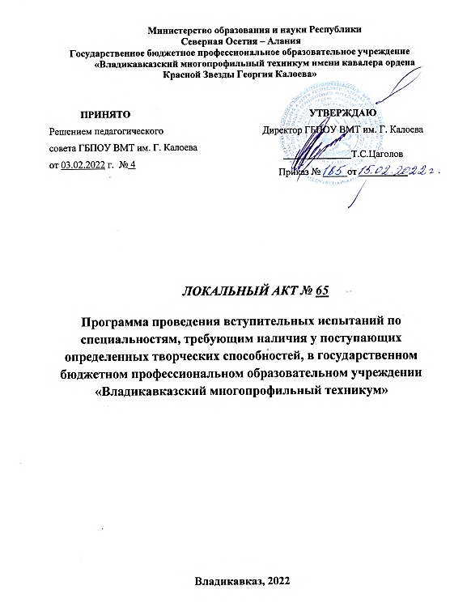
- Общие положения

1.1. В соответствии с п. 29 Порядка приема на обучение по образовательным программам среднего профессионального образования, утвержденного приказом Министерства просвещения Российской Федерации от 2 сентября 2020 г. № 457, Перечнем вступительных испытаний при приеме на обучение по образовательным программам среднего профессионального образования по профессиям и специальностям, требующим у поступающих наличия определенных творческих способностей, физических и (или) психологических качеств, утвержденным приказом Минобрнауки России от 30.12.2013 N 1422 при приеме на обучение по соответствующим образовательным программам проводятся вступительные испытания.
1.2 Цель вступительных испытаний - оценка уровня творческих способностей, необходимых для успешного усвоения соответствующих образовательных программ СПО.
1.3. Вступительные испытания проводятся в период с 10 по 15 августа. Дата и время проведения вступительного испытания устанавливаются приказом директора техникума.
1.4 Абитуриент имеет право пройти вступительное испытание творческой (профессиональной) направленности только один раз.
Лица, опоздавшие на вступительные испытания, допускаются к сдаче вступительных испытаний только с разрешения председателя приемной комиссии.
Лица, не явившиеся на вступительные испытания по уважительной причине (болезнь, форс-мажорные обстоятельства), подтвержденной документально, допускаются к сдаче пропущенных вступительных испытаний в параллельных группах или индивидуально по разрешению председателя приемной комиссии в пределах установленных сроков проведения вступительных испытаний.
Абитуриенты, не явившиеся на вступительное испытание без уважительных причин, получившие неудовлетворительную оценку, а также забравшие документы по собственному желанию в период проведения вступительных испытаний, к дальнейшим испытаниям не допускаются и не участвуют в конкурсе.
Абитуриенты, забравшие документы по собственному желанию после окончания вступительных испытаний до подведения итогов конкурса, не участвуют в конкурсе.
1.5. Вступительные испытания проводятся в письменной форме.
Результаты вступительных испытаний оцениваются по зачетной системе. Успешное прохождение вступительных испытаний подтверждает наличие у поступающих определенных творческих способностей необходимых для обучения по соответствующим образовательным программам.

- Содержание вступительного испытания и критерии оценивания результатов по специальности 43.02.13 Технология парикмахерского искусства

Вступительные испытания состоят из заданий по определению творческих способностей и проводятся в два этапа.
2.1. На первом этапе абитуриенты выполняют тест Торренса «Завершение рисунка», адаптированный в лаборатории диагностики способностей и ПВК Института психологии Российской академии наук, ориентированный на выявление творческого мышления абитуриентов.
Предлагаемый вариант теста Торренса представляет собой набор из 10 стимульных картинок с некоторым набором элементов (линий), используя которые испытуемым необходимо дорисовать картинку до некоторого осмысленного изображения.
Время проведения – 45 минут.
Обработка теста предполагает оценку пяти показателей:
- «беглость»,
- «оригинальность»,
- «разработанность»,
- «сопротивление замыканию»
- «абстрактность названий».
«Беглость» – характеризует творческую продуктивность человека. Оценивается в соответствии со следующими правилами:
- Для оценки необходимо подсчитать общее количество ответов (рисунков).
- При подсчете показателя учитываются только адекватные ответы. Если рисунок из-за своей неадекватности не получает балл по «беглости», то он исключается из всех дальнейших подсчетов. Неадекватными признаются такие рисунки:
- Рисунки, при создании которых предложенный стимул (незаконченный рисунок или пара линий) не был использован как составная часть изображения.
- Рисунки, представляющие собой бессмысленные абстракции, имеющие бессмысленное название.
- Осмысленные, но повторяющиеся несколько раз рисунки считаются за один ответ.
- Если две (или более) незаконченных фигур использованы при создании одной картинки, то начисляется количество баллов, соответствующее числу используемых фигур, так как это необычный ответ.
«Оригинальность». Степень оригинальности свидетельствует о самобытности, не шаблонности, особенности творческого мышления испытуемого и его выраженной непохожести. Показатель «оригинальности» подсчитывается в соответствии с правилами:
- Оценка за «оригинальность» основывается на статистической редкости ответа. Обычные, часто встречающиеся ответы оцениваются в 0 баллов, все остальные в 1 балл.
- Оценивается рисунок, а не название.
- Общая оценка за оригинальность получается в результате сложения оценок по всем рисункам.
«Абстрактность названия» – выражает способность выделять главное, способность понимать суть проблемы, что связано с мыслительными процессами синтеза и обобщения.
Оценка происходит по шкале от 0 до 3.
- 0 баллов: Очевидные названия, простые заголовки (наименования), констатирующие класс, к которому принадлежит нарисованный объект. Эти названия состоят из одного слова, например: «Сад», «Горы», «Булочка» и т. п.
- 1 балл: Простые описательные названия, описывающие конкретные свойства нарисованных объектов, которые выражают лишь то, что мы видим на рисунке, либо описывают то, что человек, животное или предмет делают на рисунке, или из которых легко выводятся наименования класса, к которому относится объект — «Мурка» (кошка), «Летящая чайка», «Новогодняя елка», «Саяны» (горы), «Мальчик болеет» и т. п.
- 2 балла: Образные описательные названия «Загадочная русалка», «SOS», названия описывающие чувства, мысли «Давай поиграем».
- 3 балла: абстрактные, философские названия. Эти названия выражают суть рисунка, его глубинный смысл, например, «Мой отзвук».
«Сопротивление замыканию» – отображает «способность длительное время оставаться открытым новизне и разнообразию идей, достаточно долго откладывать принятие окончательного решения для того, чтобы совершить мыслительный скачок и создать оригинальную идею». Оценка от 0 до 2 баллов.
- 0 баллов: фигура замыкается самым быстрым и простым способом: с помощью прямой или кривой линии, сплошной штриховки или закрашивания, буквы и цифры так же – 0 баллов
- 1 балл: Решение превосходит простое замыкание фигуры. Тестируемый быстро и просто замыкает фигуру, но после дополняет ее деталями снаружи. Если детали добавляются только внутри замкнутой фигуры, то ответ – 0 баллов.
- 2 балла: стимульная фигура не замыкается вообще, оставаясь открытой частью рисунка или фигура замыкается с помощью сложной конфигурации.
- Два балла так же присваивается в случае, если стимульная фигура остается открытой частью закрытой фигуры. Буквы и цифры – 0 баллов.
«Разработанность» – отражает способность детально разрабатывать придуманные идеи. Правила оценки:
- Один балл начисляется за каждую существенную деталь рисунка, дополняющую исходную стимульную фигуру, при этом детали, относящиеся к одному и тому же классу, оцениваются только один раз.
- Если рисунок содержит несколько одинаковых предметов, то оценивается разработанность одного из них + ещё один балл за идею нарисовать другие такие же предметы.
- Если предметы повторяются, но каждый из них имеет отличительную деталь, то необходимо дать по одному баллу за каждую отличительную деталь. Например: цветов много, но у каждого свой цвет – по одному новому.
- Очень примитивные изображения с минимальной «разработанностью» оцениваются в 0 баллов.
Для получения окончательного результата экзаменационная комиссия выводит среднеарифметическое из баллов, полученных при оценке всех пяти факторов («беглость», «оригинальность», «абстрактность названия», «разработанность» и «замыкание»).
Полученный результат:
< 30 — очень плохо;
30–34 – ниже нормы;
35–39 – несколько ниже нормы;
40 – 60 – норма;
61 – 65 – несколько выше нормы;
66–70 – выше нормы.
  - На втором этапе абитуриенты выполняют рисунок прически на предлагаемом шаблоне, ориентированный на выявление самостоятельности мышления, чувства стиля.
Время проведения – 45 минут.
Шаблон представляет собой лицо круглой формы. Правильный выбор прически:
- асимметрия,
- волнистая челка,
- волосы, гладкооблегающие щеки,
- верхняя часть прически объемная.
Критерии оценивания:
66 и более – отлично:
- объем и форма прически соответствует форме лица;
- гармоничное цветовое решение;
- работа обладает цельностью и создаёт положительное художественное впечатление.
47 - 65 – хорошо:
- незначительные нарушения пропорций,
- общее художественное впечатление от работы нарушено неравномерной проработкой отдельных частей рисунка.
36 – 46 – удовлетворительно:
- работа не завершена
- объем и форма прически не достаточно соответствуют форме лица;
- общее художественное впечатление от работы разрушается отсутствием гармоничного сочетания формы и цвета
35 и менее — неудовлетворительно:
- работа не завершена, грязь, неаккуратность
- отсутствие понимания сути работы;
- полное несоответствие прически типу лица;
- полное отсутствие цветовых сочетаний.
Итоговый балл за испытания – среднеарифметическая величина слагаемого результатов двух этапов.

